Использование педагогических технологий в дополнительном образовании
Использование мнемотаблиц, схем в познавательно-речевом развитии дошкольников.

Лобашева Вероника Иннокентьевна
МБДОУ «Хатынчаан», воспитатель,
с. Усун Вилюйского района

Ознакомление детей дошкольного возраста со сказкой посредством мнемотехники на примере кружка «В стране сказок»

На сегодняшний день для современных детей в силу огромного количества зрительной информации, становится сложнее и сложнее воспринимать, усваивать и запоминать словесную информацию. Анализируя знания, умения детей стало ясно, что многие дети имеют речевые проблемы, такие, как:
- Испытывают сложности в рассказывании различных историй, сочинении сказок, в связи с неспособностью грамматически правильно построить предложение, изложить свои мысли;
- Бедная диалогическая речь: неспособность грамотно и доступно сформулировать вопрос, построить краткий или развёрнутый ответ.
- Неспособность построить монолог: например, сюжетный или описательный рассказ на предложенную тему, пересказ текста своими словами.
Свою работу по ознакомлению дошкольников с художественной литературой, в частности со сказками, я строю, опираясь на основные положения концепции К.Д. Ушинского. К.Д.Ушинский писал: «Учите ребёнка каким-нибудь неизвестным ему пяти словам – он будет долго и напрасно мучиться, но свяжите двадцать таких слов с картинками, и он их усвоит на лету». Рассмотрим некоторые обстоятельства совершенствования процесса становления речемыслительной деятельности детей. Один из таких моментов, по мнению С. Л. Рубинштейна, А. М. Леушиной, Л. В. Эльконина и др. – это наглядность. Рассматривание предметов, картин помогает детям называть предметы, их характерные признаки, производимые с ними действия. В качестве следующего вспомогательного фактора Л. С. Выготский называет прием создания плана высказывания. Ученый отмечал важность последовательного размещения в предварительной схеме всех конкретных элементов высказывания.
Дошкольный возраст наиболее благоприятен для закладывания основ грамотной, четкой, красивой речи, что является важным условием умственного воспитания ребенка. Самая благодатная почва, имеющая неограниченные развивающие и воспитывающие возможности – это народная сказка.
Сказка – неизменный спутник детства – играет особую роль в жизни ребенка. Воображаемая ситуация роднит сказку с игрой – главным видом деятельности дошкольника. Малыш сопереживает героям, разделяет их чувства, живет вместе с ними в мире сказки. Ему легче установить ассоциативные связи с любимыми и понятными сказочными персонажами. Сказки, вводя детей в круг необыкновенных событий, превращений, происходящих с их героями, выражают глубокие моральные идеи. Они учат доброму отношению к людям. Учитывая факторы времени, я поставила перед собой задачу – сделать процесс обучения интересным, занимательным, развивающим. Для ознакомления детей дошкольного возраста со сказкой, реализовала кружок «В стране сказок», где использую приемы мнемотехники.
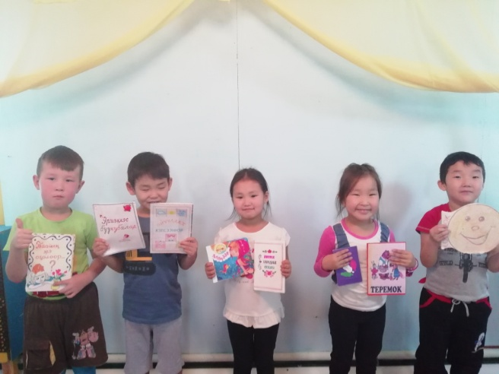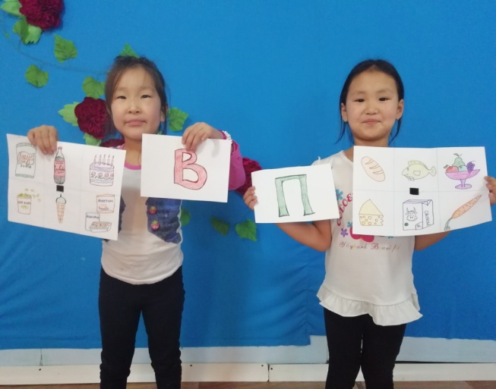
Мнемотехника – это совокупность методов и приёмов, которые позволяют визуализировать информацию для облегчения восприятия и последующего воспроизведения. То есть это своего рода конспекты в картинках. Начинать занятия с использованием мнемотехнических приёмов следует как можно раньше, так как у детей дошкольного и младшего школьного возраста ведущий вид памяти – зрительно-образный. То есть можно сто раз повторить ребенку стихотворение, но он всё равно будет путать слова и предложения. Однако нарисовав сюжет или представив смешанную схему из картинок, знаков и слов, малыш быстро сообразит, что к чему.
Самый простой прием мнемотехники – это картинка. Например, ваш малыш ходит в детском саду в группу «Березка». На его шкафчике изображён это дерево, над умывальником его полотенце висит под изображением березки и т.д. Таким образом, ребёнок запоминает, что его вещи – те, которые находятся под определённой картинкой.
Следующий этап использования мнемотехнических приёмов – мнемоквадрат. Это понятная картинка, изображающая одно слово, словосочетание или короткое предложение.
За освоением мнемоквадрата идёт прием мнемодорожка – четыре картинки на одном квадрате, обозначающие последовательность действий. Например, «носки», «брюки», «туфли», «куртка» – последовательность, по которой детки собираются на улицу. Конечно, в зависимости от времени года, дорожка будет удлиняться. Задача ребёнка при использовании мнемодорожки — найти что-то общее между картинками.
Далее виды наглядности становятся уже более сложными. Это, прежде всего, мнемотаблицы, мнемоцепочки – рисунки основных звеньев сюжета сказки или стихотворения с использованием цветных картинок, букв, слов или схематических знаков.

Правила при работе с мнемотехникой
- Занятия проводить по принципу — от простого к сложному начиная от мнемоквадратов и постепенно переходить к мнемоцепочкам.
- Таблицы и схемы должны быть цветными, так ребенку будет веселее и легче.
- На одной схеме или таблице число квадратов не должно превышать девять, так как это предельно допустимый объем для дошкольника.
- Не использовать более двух мнемосхем в день, а повторное рассмотрение, должно быть, только по желанию ребенка
На первом этапе реализации проекта «В стране сказок» для детей 5-6 лет, использовала карточки, на которых сказочные функции были представлены в виде сюжетных изображений. Вспоминая с детьми знакомые произведения и читая новые сказки, осваивали значение каждой функции. Широко использовался приём зарисовки детьми сюжетов каждой функции и игры, в процессе которых дети называли моменты из произведений, где персонажи совершали те или иные действия («Назови сказку», «Приведи пример из сказки»); сравнивали различные сюжеты сказок («Сравни сказки»); придумывали новые названия к знакомым сказкам, сочиняли продолжения к известным сказочным историям («А что потом?»). В играх типа: «Хорошие – плохие», «Сравни сказочных героев», «Какой? Какая? Какие?», «Расскажи о любимом сказочном персонаже» учила дошкольников описывать внешний облик и характер сказочных персонажей. А в игровых упражнениях: «Сказочная деревня», «Тридевятое царство», «Заколдованный лес» упражняла детей в умении рассказывать о месте и времени, где разворачивается сюжет сказки.
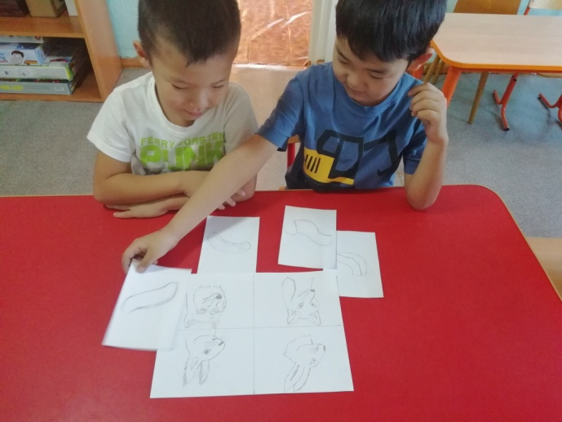
На втором этапе заменила сюжетные изображения сказочных функций на схематические. Отмечу, что все символические знаки придумывались в совместной деятельности с детьми. На занятиях и работая индивидуально с детьми, выстроили множество схем по содержанию различных сказок, рассказов и олонхо («Колобок», «Репка», Кун Кундулу бухатыыр, «Приключения Малыша и Карлсона», и др.) с помощью которых дети с легкостью пересказывали содержание. После того как дети освоили схематическую конструкцию сказки, предлагали выложить ту или иную модель другой знакомой сказки.
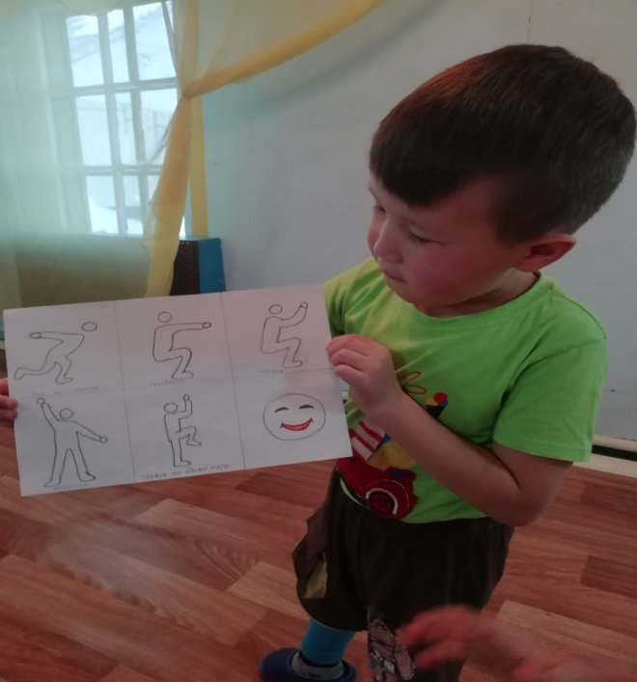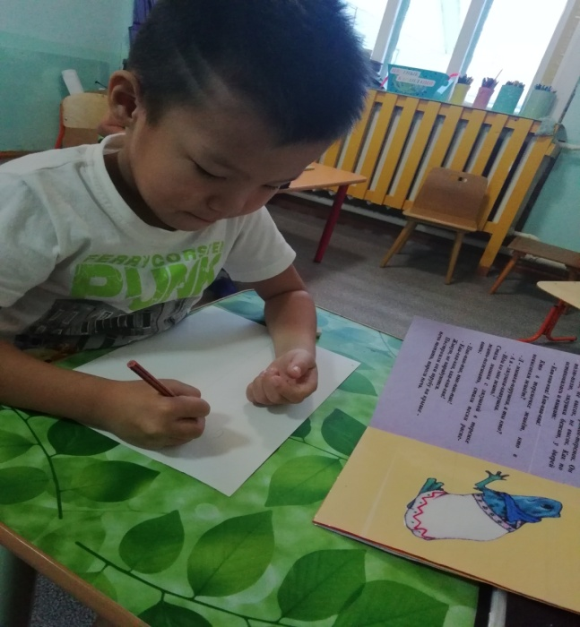
На третьем этапе работы с детьми названным “творческим” придумали с детьми коллективную сказку по заранее составленной схеме. Конечно, сначала придуманная детьми сказка не отличались особой своеобразностью, была построена по шаблонам известных сказок. Но позже, при регулярных занятиях, дети почувствовали в себе желание творить и поверили в свой успех. Они научились придумывать собственные истории, у многих появилась оригинальность, развёрнутость сюжета, последовательность изложения. Дети и их родителями с удовольствием изготавливали по собственным сказкам иллюстрированные книжки-самоделки, разыгрывали спектакли для малышей.
В заключение хочу подчеркнуть, что положительных результатов можно добиться ещё и благодаря тесному сотрудничеству с семьями воспитанников. Родителей постоянно держала в курсе событий. На родительских собраниях провела консультации по темам: «Особенности развития связной речи у детей дошкольного возраста», «Сочиняем сказочные истории вместе с детьми», «Воспитание сказкой», показывали с детьми театральные представления: «Морозко», провела открытые занятия по темам: «В гостях у сказки», «Посылка для Карлсона». В группе руками детей и родителей изготовлены театральные куклы, атрибуты для театральных игр, различные виды театров: настольный, теневой.
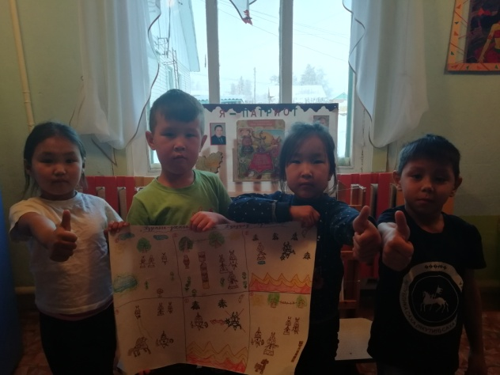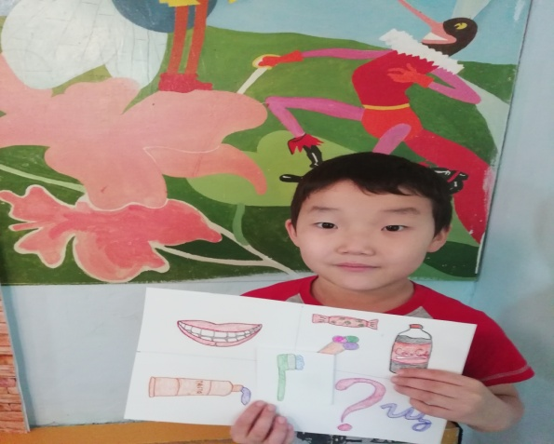
Исходя из опыта работы, я выпустила развивающую книгу «Таал-Таал эмээхсин» для развития речемыслительной деятельности детей. Взяв в основу мнение великих педагогов, увидев эффективность наглядного материала, пользуясь готовыми схемами педагогов, но изменяя и совершенствуя их по-своему, я использую в работе по обучению детей связной речи приёмы мнемотехники и схем, ребусов.
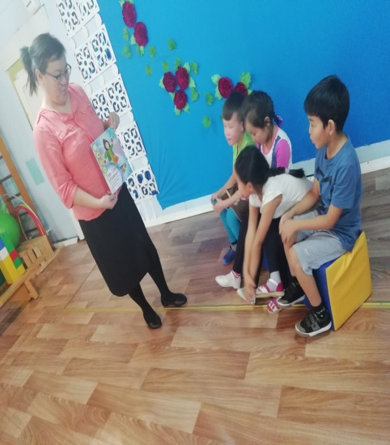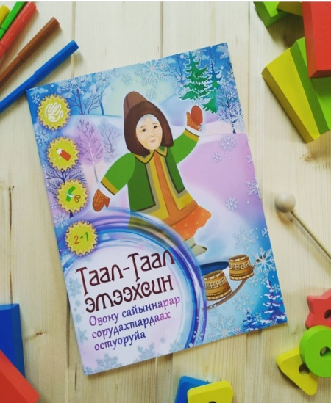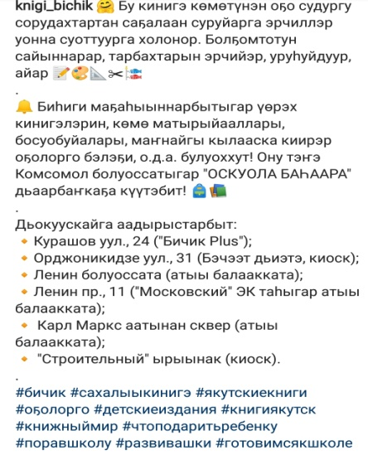
В настоящее время существуют различные приемы и методы развития речемыслительной деятельности детей. Параллельно с этой работой необходимы речевые игры, обязательны использование настольно-печатных игр, которые помогают детям, необходимы речевые игры, обязательны использование настольно-печатных игр, которые помогают детям научиться классифицировать предметы, развивать речь, зрительное восприятие, образное и логическое мышление, внимание, наблюдательность, интерес к окружающему миру, навыки самопроверки.
Преимущество мнемотехники:
- Применяемые в работе элементы мнемотехники делают процесс обучения более интересным и нетрадиционным.
- У детей улучшается память, потому что эта система облегчает запоминание и увеличивает объем памяти путем образования дополнительных ассоциаций.
Результаты:
- у детей появится желание пересказывать сказки – как на занятии, так в повседневной жизни;
- расширится круг знаний об окружающем мире;
- активизируется словарный запас;
- развивается мелкая моторика, память, внимание и образное мышление;
- дети преодолеют робость, застенчивость, научатся свободно держаться перед аудиторией.
Считаю, чем раньше будем учить детей рассказывать или пересказывать, используя метод мнемотехники, тем лучше подготовим их к школе, так как связная речь является важным показателем умственных способностей ребенка и готовности его к школьному обучению.

Список использованной литературы:
- Венгер Л. А. Развитие способности к наглядному пространственному моделированию // Дошкольное воспитание, 1982, №3. [c. 29-31]
- Барсуковой Е.Л. Автоматизация звуков с использованием мнемодорожек. // Логопед, 2009, №5. [c. 86-90]
- Баряева Л.Б., Логинова Е.Т., Лопатина Л.В. Я – говорю! М., 2007.
- Полянская Т.Б. Использование метода мнемотехники в обучении рассказыванию детей дошкольного возраста. СПб., 2009. [c. 75-76]
- Большова Т. В. Учимся по сказке// СПб.,
- Лобашева В.И. «Таал-Таал эмээхсин». Оҕону сайыннарар сорудахтардаах остуоруйа. Дьокуускай, 2018.

